**CACS FUNDEB**

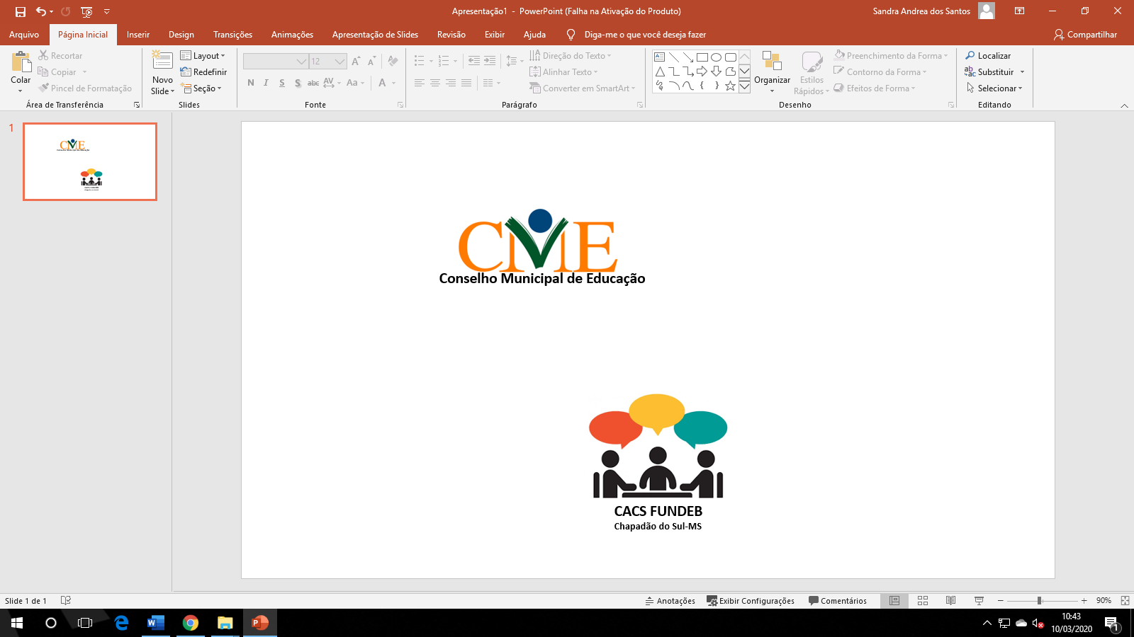

**3 – CONSELHO DE ACOMPANHAMENTO E CONTROLE SOCIAL DO FUNDEB - CACS FUNDEB**

CONSELHO DO FUNDEB

**Período: 01 de janeiro de 2023 a 31 de dezembro de 2026.**

**Presidente:** Noemi Jandrey.

**Vice-Presidente:** Amarildo Camargo Domingos.

**RELAÇÃO NOMINAL DOS MEMBROS E SEGMENTOS:**

**I – Representantes do Poder Executivo Municipal:**

**Titular:** Ademir José Alderete; (Decreto n.3763 de 19/01/23)

**Suplente**: Mara Elena Bueno; (Decreto n.3763 de 19/01/23)

**II – Representantes do Poder Executivo Municipal – Secretaria Municipal de Educação:**

**Titular:** Elton Luís Gomes; (Decreto n.3.763 de 19/01/23)

**Suplente:** Wanderlea Cardoso Brina; (Decreto n.3.763 de 19/01/23)

**III – Representante dos professores das escolas públicas municipais:**

**Titular**: Amarildo Camargo Domingos; (Decreto n.3.763 de 19/01/23)

**Suplente:** Sonia Teresinha Pena Fortes Maran (Decreto n.3781 de 03/03/23)

**Suplente:** Tania Aparecida da Silva Marques (**MANDATO ENCERRADO**)

**IV – Representante dos diretores das escolas públicas municipais:**

**Titular:** Noemi Jandrey; (Decreto n.3.763 de 19/01/23)

**Suplente:** Elissandra Borges Rodrigues; (Decreto n.3.763 de 19/01/23)

**V - Representante dos servidores técnico administrativos das escolas públicas municipais:**

**Titular:** Natália Aparecida Silva Ribeiro; (Decreto n.3.763 de 19/01/23)

**Suplente:** Sueli Marques da Silva; (Decreto n.3.763 de 19/01/23)

**VI - Representantes dos pais de alunos das escolas públicas municipais:**

**Titular:** Andrea Langner Garcia; (Decreto n.3.763 de 19/01/23)

**Suplente:** Elisiane Vieira dos Santos; (Decreto n.3763 de 19/01/23)

**Titular:** Heloisa Alves da Silva; (Decreto n.3.763 de 19/01/23)

**Suplente:** Tharine Silva Nogueira de Assis; (Decreto n.3.763 de 19/01/23)

**VII - Representantes dos Estudantes da Educação Básica Pública:**

**VIII - Representantes dos Estudantes da Educação Básica Pública indicada pelas entidades de Estudantes Secundaristas:**

**IX – Representante do Conselho Municipal de Educação:**

**Titular:** Marinete Aparecida Ferreira Marks; (Decreto n.3.763 de 19/01/23)

**Suplente:** Silvane Waldow Medeiros; (Decreto n.3763 de 19/01/23)

**X – Representante do Conselho Tutelar:**

**Titular:** Josiane de Lima Urbanek Lemes; (Decreto n.3.763 de 19/01/23)

**Suplente:** Fellipe Simão da Rosa; (Decreto n.3763 de 19/01/23)

**XI – Representantes de Organizações da Sociedade Civil:**

**Titular:** Tania Mara Zanini; (Decreto n.3763 de 19/01/23)

**Suplente:** Laura Braun Cano; (Decreto n.3763 de 19/01/23)

**Titular:** Isaías Steinmetz; (**MANDATO ENCERRADO**)

**Suplente:** David Domingos de Oliveira Junior; (Decreto n.3.763 de 19/01/23)

**XII – Representantes das Escolas do Campo:**

**Titular:** Delnara Pereira Joaquim Jandrey; (Decreto n.3.763 de 19/01/23)

**Suplente**: Maicon José Nocchi. (**MANDATO ENCERRADO**)

**DECRETO Nº 3.763, DE 19 DE JANEIRO DE 2023** (Diário Oficial nº 2.933, de 19 /01/20223, p. 6 e 7)**.** Link: <http://imprensaoficialchapdosul.com.br/admin/arquivos/download/8937-edio-n-2933-19-de-janeiro-de-2023.pdf>

**DECRETO Nº 3.781, DE 03 DE MARÇO DE 2023** (Diário Oficial nº 2.963, de 06 /03/23, p. 25)

Link: <http://imprensaoficialchapdosul.com.br/admin/arquivos/download/9105-edio-n-2963-06-de-maro-de-2023.pdf>

### **FORMAS DE CONTATO:**

**email**: [conselhofundeb.2023@chapadaodosul.ms.gov.br](mailto:conselhofundeb.2023@chapadaodosul.ms.gov.br)

**Telefone**: (67) 3562-5690

**Endereço:** Avenida Onze nº 1045 – Centro – Paço Edwino Raimundo Schultz (Prefeitura Municipal), Chapadão do Sul-MS - CEP 79560.000

**E-MAILS DOS CONSELHEIROS:**

**Ademir José Alderete:** [ademiralderetecacs@chapadaodosul.ms.gov.br](mailto:ademiralderetecacs@chapadaodosul.ms.gov.br)

**Mara Elena Bueno:** [maraelenacacs@chapadaodosul.ms.gov.br](mailto:maraelenacacs@chapadaodosul.ms.gov.br)

**Elton Luís Gomes:** [eltongomescacs@chapadaodosul.ms.gov.br](mailto:eltongomescacs@chapadaodosul.ms.gov.br)

**Wanderlea Cardoso Brina:** [wanderleabrinacacs@chapadaodosul.ms.gov.br](mailto:wanderleabrinacacs@chapadaodosul.ms.gov.br)

**Amarildo Camargo Domingos:** [amarildocamargocacs@chapadaodosul.ms.gov.br](mailto:amarildocamargocacs@chapadaodosul.ms.gov.br)

**Sonia Teresinha Pena Fortes Maran:** [soniamarancacs@chapadaodosul.ms.gov.br](mailto:soniamarancacs@chapadaodosul.ms.gov.br)

**Noemi Jandrey**: [noemijandreycacs@chapadaodosul.ms.gov.br](mailto:noemijandreycacs@chapadaodosul.ms.gov.br)

**Elissandra Borges Rodrigues:** [elissandraborgescacs@chapadaodosul.ms.gov.br](mailto:elissandraborgescacs@chapadaodosul.ms.gov.br)

**Natália Aparecida Silva Ribeiro:**[nataliaribeirocacs@chapadaodosul.ms.gov.br](mailto:nataliaribeirocacs@chapadaodosul.ms.gov.br)

**Sueli Marques da Silva:** [suelimarquescacs@chapadaodosul.ms.gov.br](mailto:suelimarquescacs@chapadaodosul.ms.gov.br)

**Andrea Langner Garcia:** [andrealagnercacs@chapadodosul.ms.gov.br](mailto:andrealagnercacs@chapadodosul.ms.gov.br)

**Elisiane Vieira dos Santos**: [elisianevieiracacs@chapadaodosul.ms.gov.br](mailto:elisianevieiracacs@chapadaodosul.ms.gov.br)

**Heloísa Alves da Silva:** [heloisaalvescacs@chapadaodosul.ms.gov.br](mailto:heloisaalvescacs@chapadaodosul.ms.gov.br)

**Tharine Silva nogueira de Assis:** [tharinenogueiracacs@chapadaodosul.ms.gov.br](mailto:tharinenogueiracacs@chapadaodosul.ms.gov.br)

**Marinete Aparecida Ferreira Marks:** [marinetemarkscacs@chapadaodosul.ms.gov.br](mailto:marinetemarkscacs@chapadaodosul.ms.gov.br)

**Silvane Waldow Medeiros:** [silvanewaldowcacs@chapadaodosul.ms.gov.br](mailto:silvanewaldowcacs@chapadaodosul.ms.gov.br)

**Josiane de Lima Urbanek Lemes:** [josianeurbanekcacs@chapadaodosul.ms.gov.br](mailto:josianeurbanekcacs@chapadaodosul.ms.gov.br)

**Fellipe Simão da Rosa:** [fellipesimaocacs@chapadaodosul.ms.gov.br](mailto:fellipesimaocacs@chapadaodosul.ms.gov.br)

**Tania Mara Zanini:** [taniazaninicacs@chapadaodosul.ms.gov.br](mailto:taniazaninicacs@chapadaodosul.ms.gov.br)

**Laura Braun Cano:** [lauracanocacs@chapadaodosul.ms.gov.br](mailto:lauracanocacs@chapadaodosul.ms.gov.br)

**David Domingos de Oliveira Junior:** [daviddomingoscacs@chapadaodosul.ms.gov.br](mailto:daviddomingoscacs@chapadaodosul.ms.gov.br)

**Delnara Pereira Joaquim Jandrey**: [delnarajandreycacs@chapadaodosul.ms.gov.br](mailto:delnarajandreycacs@chapadaodosul.ms.gov.br)